ข้อมูลผลดำเนินงานในเชิงสถิติ การตั้งจุดตรวจ จุดสกัด ประจำปีงบประมาณ 2567 สถานีตำรวจภูธรรือเสาะ
ผลการดำเนินงานในการตั้งจุดตรวจ จุดสกัด ข้อมูล 29 ก.พ.67
เดือน/ปี | จำนวนจุดตรวจ | จำนวนการเรียกตรวจ  (ราย) | พบการกระทำความผิด  (ราย) | จำนวนออกใบสั่งเปรียบเทียบ  (ราย) | ไม่พบการกระทำความผิด  (ราย) | ว่ากล่าวตักเตือน  (ราย)
ก.พ.67 | 2320 | 1532 | 20 | 18 | 1512 | 2
รวม | 2320 | 1532 | 20 | 18 | 1512 | 2

พ.ต.อ.

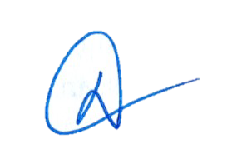
(ศุภชัย ศุภกิจจารักษ=) ผกก.สภ.รือเสาะ

